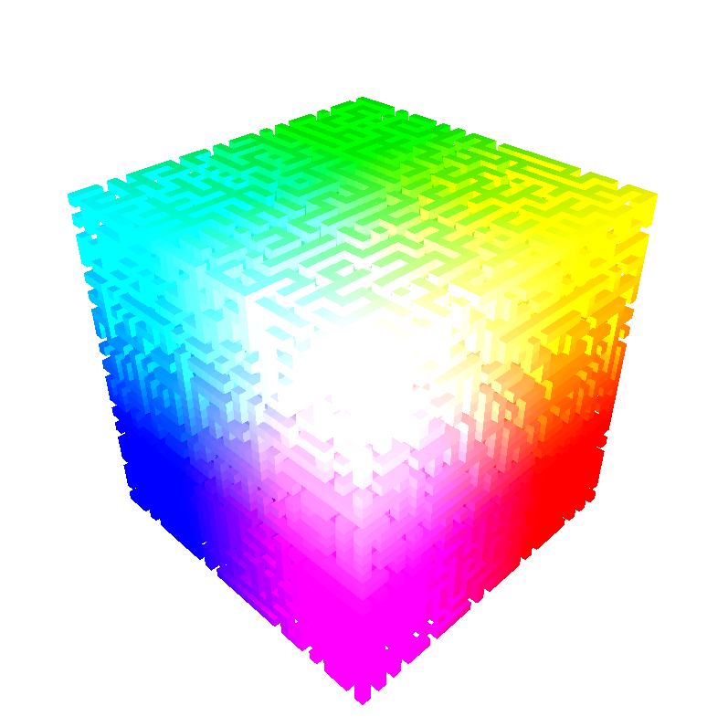

컴퓨터 그래픽스

최종 프로젝트

최종 보고서

3팀

팀원 : 2018180015 류연우

2018180017 박기정

목차

1. **프로젝트 소개**
2. **프로젝트 구조**
3. **프로젝트 진행 사항**
4. **팀 원간 작업한 내용 작성**
5. **결과물 분석**
6. **필요한 명령어 소개**
7. **프로젝트 개발 소감 및 후기**
8. **프로젝트 소개**

**3차원 큐브 미로Rubik's Cube Maze**

큐브를 돌려서 구슬이 가장 안쪽까지 도달하는 것이 목표인 프로그램이다.

1. **구조 소개하기**

2인 공동 작업을 위해 각 기능들을 모듈화 함

클라스

* Figure : 가장 낮은 단계의 오브젝트
* Block : Figure의 집합
* Cube : Block의 집합.

회전 순서를 기억하기 위해 연결리스트 스택 구조 사용

1. **프로젝트 진행 사항**

깃 허브 기준

|  |  |  |
| --- | --- | --- |
| 날자 | 개발 내용 | 비고 |
| 11/10 | 기본 프로젝트 생성 |  |
| 11/11 | 충돌 체크 함수 추가 |  |
| 11/18 | 빛 계산 추가 |  |
| 광원 테스트 |  |
| Block / Cube 클래스 추가 |  |
| Cube 변환 최적화 |  |
| 각 면 별 회전 추가 |  |
| 11/19 | 미로 함수 추가 |  |
| Cube class 미로 입력 함수 추가 |  |
| 미로 큐브 완성 |  |
| class 내 타입 define & 외부 상태 변화 키 추가 |  |
| 카메라 무빙 수정 |  |
| 회전 제작중 |  |
| 11/20 | 윌슨 버그 수정 |  |
| Figure 소멸자 생성 |  |
| 회전 수정 |  |
| 회전 완성 |  |
| 회전 번호 1~6으로 변경 |  |
| 큐브 자동 섞기 함수 제공 |  |
| 큐브 면 단위 색상 코드 추가 |  |
| 블록 단위 동일 색상의 경우 렉 감소 코드 적용 |  |
| 11/21 | 카메라 회전 |  |
| 카메라 회전 완성 |  |
| Cube 회전축 회전 함수 추가 |  |
| 수정 |  |
| 마우스 조작 개선 |  |
| 마우스 조작 버그 수정 |  |
| 카메라 리셋 |  |
| 중력 벡터 추가 완료 |  |
| 주석 추가 및 기본 도형 생성 키 추가 |  |
| 11/22 | Motion 속도 조절 |  |
| 캐릭터 낙하 충돌 구현 |  |
| 카메라 이동 추가 |  |
| 11/23 | 각종 편의사항 수정 |  |
| 회전 키 수정 |  |
| 11/25 | 초기화면으로 복귀 추가 |  |
| 생성 애니메이션 추가 |  |
| 11/28 | 연결리스트 클래스 구현 |  |
| 11/30 | 큐브 자동 풀기 구현 & 연결리스트 큐브에 귀속 |  |
| 큐브 재생성시 큐도 초기화 |  |
| 12/1 | 큐브 면 법선 벡터 리턴 함수 제공 |  |
| 수정중 | 마우스 회전 |
| 보이는 면을 회전 |  |
| 12/3 | 화면에 따른 회전 |  |
| Update Figure.h |  |
| nowRotDegree int 캐스팅 후 체크 |  |
| 수정 | 큐브 회전중 마우스 회전 불가능 조건 수정 |
| 이름 규칙 |  |
| 변수명 정리 & 할 일 추가 |  |
| ReadMe 추가 |  |
| AutoSuffle & AutoSolve require degree |  |
| ctrl 큐브 섞기 & 풀기 속도 증가 |  |
| Figure 변수명 수정 |  |
| 12/4 | 오류 수정 | 마우스 회전 |
| 오류 수정 | 마우스 회전 |
| 생성 순서를 기억하는 변수 추가 | 미로의 |
| Undo 추가 |  |
| 12/11 | 큐브 생성 업데이트 |  |
| 12/12 | front 변수 회전 함수 추가 |  |
| 큐브 체크 함수 추가 |  |
| 최적화된 충돌체크 구현중 |  |
| 충돌체크 수정중 (버그 있음) |  |
| 12/13 | y,Y 키 조작 변경 |  |
| 충돌체크 완성 |  |
| Alpha & Texture 코드 추가 |  |
| 중력 가속도 구현 |  |
| 외적 함수 제공 |  |
| 외부 alpha값 직접 조정 uniform 변수 추가 |  |
| 정렬 후 출력 알고리즘 |  |
| 12/14 | 회전 오류 수정 |  |
| sound |  |
| 플레이어 주변 반투명 출력 |  |
| 상황에 따라 출력 변경 |  |
| 최종 완성 |  |

깃허브 링크 : <https://github.com/andy3790/Computer_Graphics-CubeMaze>

1. **팀원간 작업한 내용 작성**

큐브 관련 기능 : 박기정

화면 회전 관련 기능 : 류연우

1. **결과물 분석**

구현한 부분

큐브 생성 알고리즘

화면에 따른 큐브 회전 알고리즘

플레이어 중력 적용

못 한 부분

엔딩의 조건과 애니메이션

중력 방향 표시 오브젝트와 뷰포트

유튜브 링크

<https://youtube.com/playlist?list=PLYxAuTbDSC65kbhqeVzY3zYz5I17pv8jH>

1. **필요한 명령어 소개**

키보드

1, 2, 3, 4, 5, 6, 7, 8, 0 : 출력 색상 변경

] : 미로 생성 방식 변경

y, Y : 화면 기준 카메라 수평 회전

i : 오브젝트 선으로 출력

o : 오브젝트 면으로 출력

p : 미로 출력 방식 변경 길 <-> 벽

g : 미로 크기 재설정

m : 미로 재생성

back space : 회전undo

ESC : 초기화면으로 복귀. 초기화면에서는 종료

q, w, e : 화면 기준 앞, 오른쪽, 위 면 회전

a, s, d : 화면 기준 뒤, 왼쪽, 아래 면 회전

F1 : 카메라 초기화

F2 : 큐브 사이즈 15로 생성

F3 : 큐브 사이즈 27로 생성

F4 : 큐브 사이즈 39로 생성

F5 : 큐브를 처음으로 역 회전

마우스

좌클릭 : 화면 기준 카메라 회전

우클릭 : 화면 기준 큐브 회전

휠 클릭 : 화면 기준 카메라 이동(x, y)

휠 돌리기 : 화면 기준 카메라 이동(z 축)

마우스 조작과 큐브 회전의 경우 ctrl 키를 눌러 감속, 가속이 가능

1. **프로젝트 개발 소감 및 후기**

내용이 어려운 것과는 별개로 아는 사람과 팀 프로젝트를 진행할 수 있어서 즐거웠습니다.

아직 일정 관리에 미숙한 것 같습니다.

구현하고자 한 것들을 전부 구현하지 못해 아쉽습니다.

– 류연우

3D 모형물이 손 닿는대로 만들어 진다는 것이 즐거웠고 생각하는 대로 하나하나 쌓아간다는 느낌이 좋아 신나게 진행했던 것 같다.

다만 일정관리가 미숙해 처음에 계획했던 것들을 모두 구현하지 못한 것은 아쉽다.

– 박기정